广东省深圳市福田区红岭教育集团2024-2025学年上学期八年级数学期中试卷
学校:___________姓名：___________班级：___________考号：___________

一、单选题
1．在直角坐标系中，点位于（ ）
A．第一象限 B．第二象限 C．第三象限 D．第四象限
2．在，，，，，中，无理数有（ ）
A．1个 B．2个 C．3个 D．4个
3．下列四组数为三角形的三边长，其中不能作为直角三角形三条边的是（ ）
A．6，8，10 B．3，4，5 C．5，12，13 D．1，2，3
4．下列计算中，正确的是（ ）
A． B．
C． D．
5．已知一次函数的图象如图所示，则函数的图象一定经过（ ）
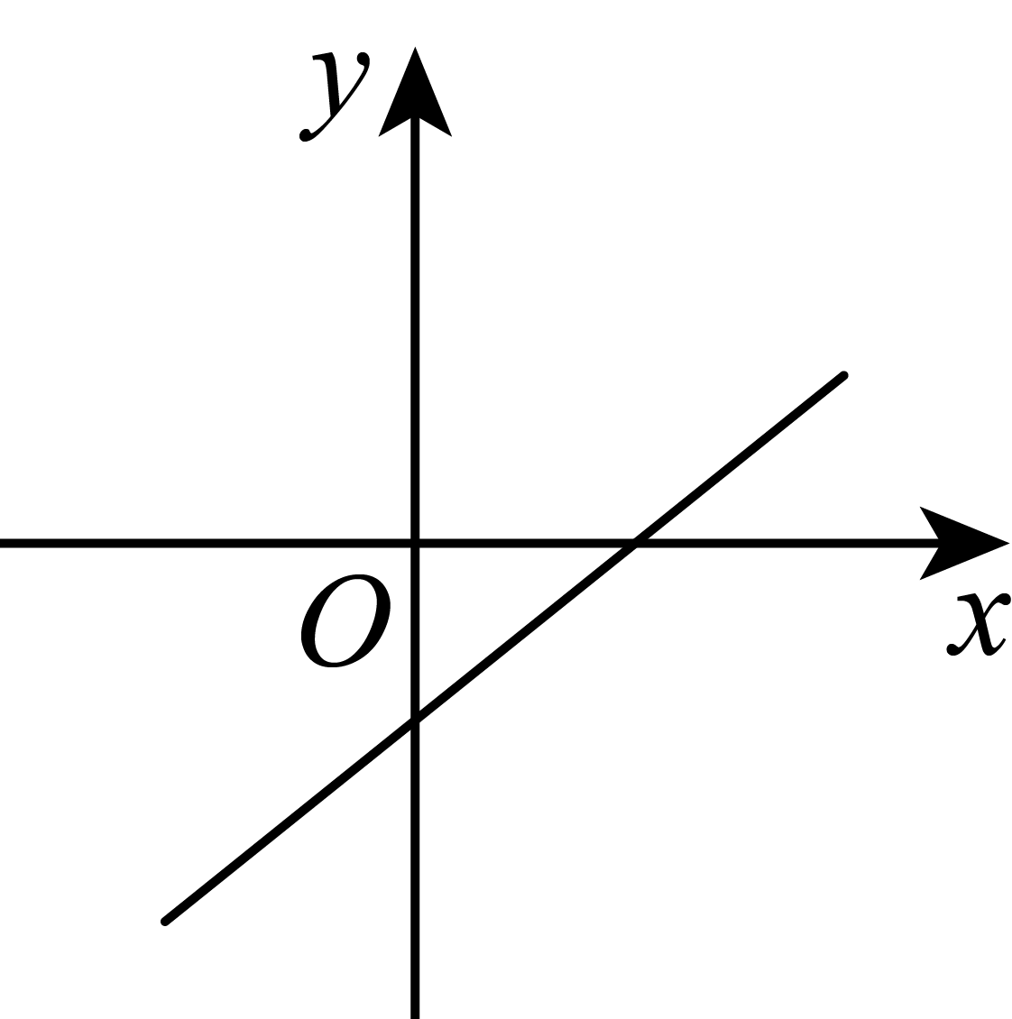
A．第一、三象限 B．第二、四象限
C．第一、二、三象限 D．第二、三、四象限
6．勾股定理是用代数思想解决几何问题最重要的工具，也是数形结合的纽带之一．如图，当秋千静止时，踏板B离地的垂直高度，将它往前推至C处时(即水平距离)，踏板离地的垂直高度，它的绳索始终拉直，则绳索的长是（ ）
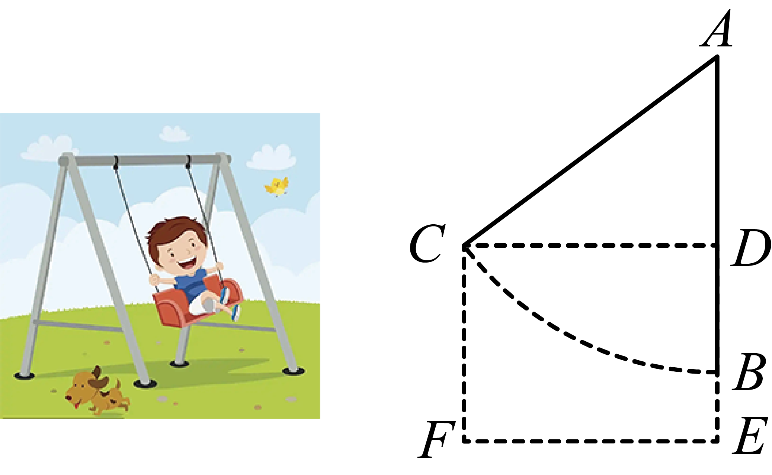
A． B． C． D．
7．已知直线过点和点，则和的大小关系是（ ）
A． B． C． D．不能确定
8．甲、乙两人同起点同方向出发，匀速步行3000米，先到终点的人原地休息．已知甲先出发3分钟，甲、乙两人之间的距离y（米）与甲出发的时间t（分）之间的关系如图所示，则下列说法正确是（ ）
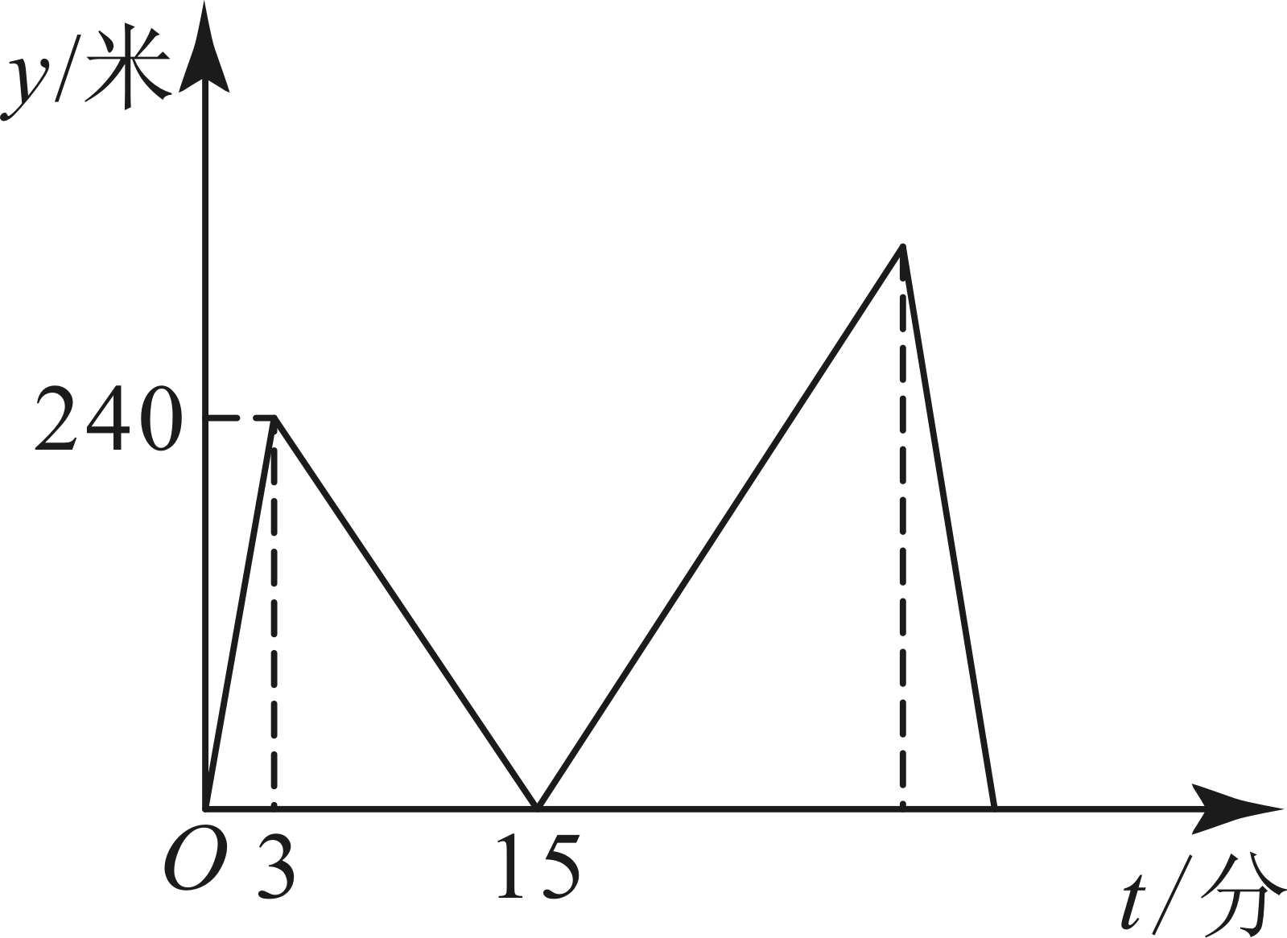
A．甲步行的平均速度为32米/分． B．乙步行的平均速度为20米/分．
C．当t时，乙到达终点． D．乙比甲提前分钟到达终点．

二、填空题
9．16的算术平方根是___________．
10．关于y轴的对称点的坐标为______________．
11．如图，以原点为圆心，为半径的弧交数轴于点，则点所表示的数是________．
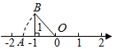
12．若是一次函数，则k＝_________．
13．如图所示，在中，，且周长为，点P从点A开始沿边向B点以每秒的速度移动；点Q从点B沿边向点C以每秒的速度移动（Q运动到点C停止），如果同时出发，则过7秒时，点B到的距离为__________．
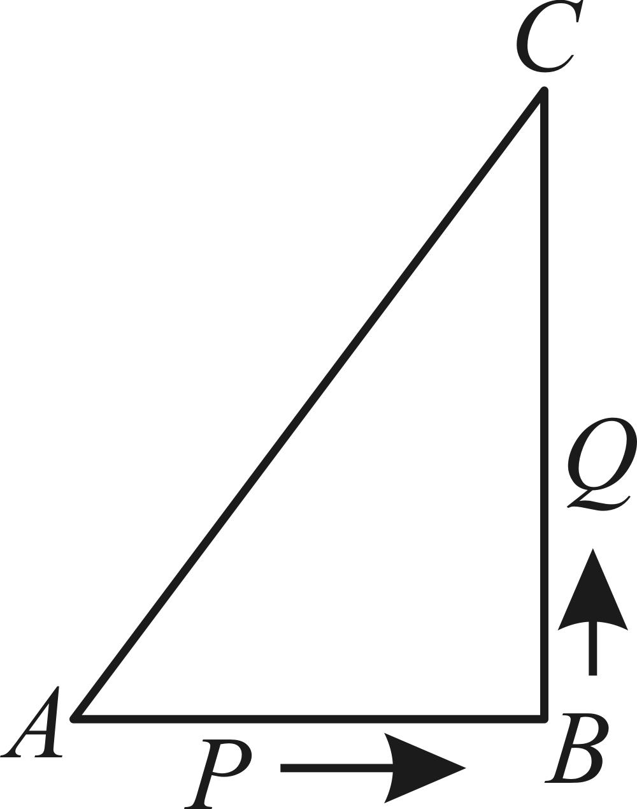

三、解答题
14．计算题
(1)
(2)
(3)
(4)
15．已知，的立方根是2，c是的整数部分．
(1)求a、b、c的值；
(2)求的平方根．
16．在边长为1个单位长度的正方形网格中建立如图所示的平面直角坐标系，的顶点都在格点上（小正方形的顶点称为格点），请解答下列问题：
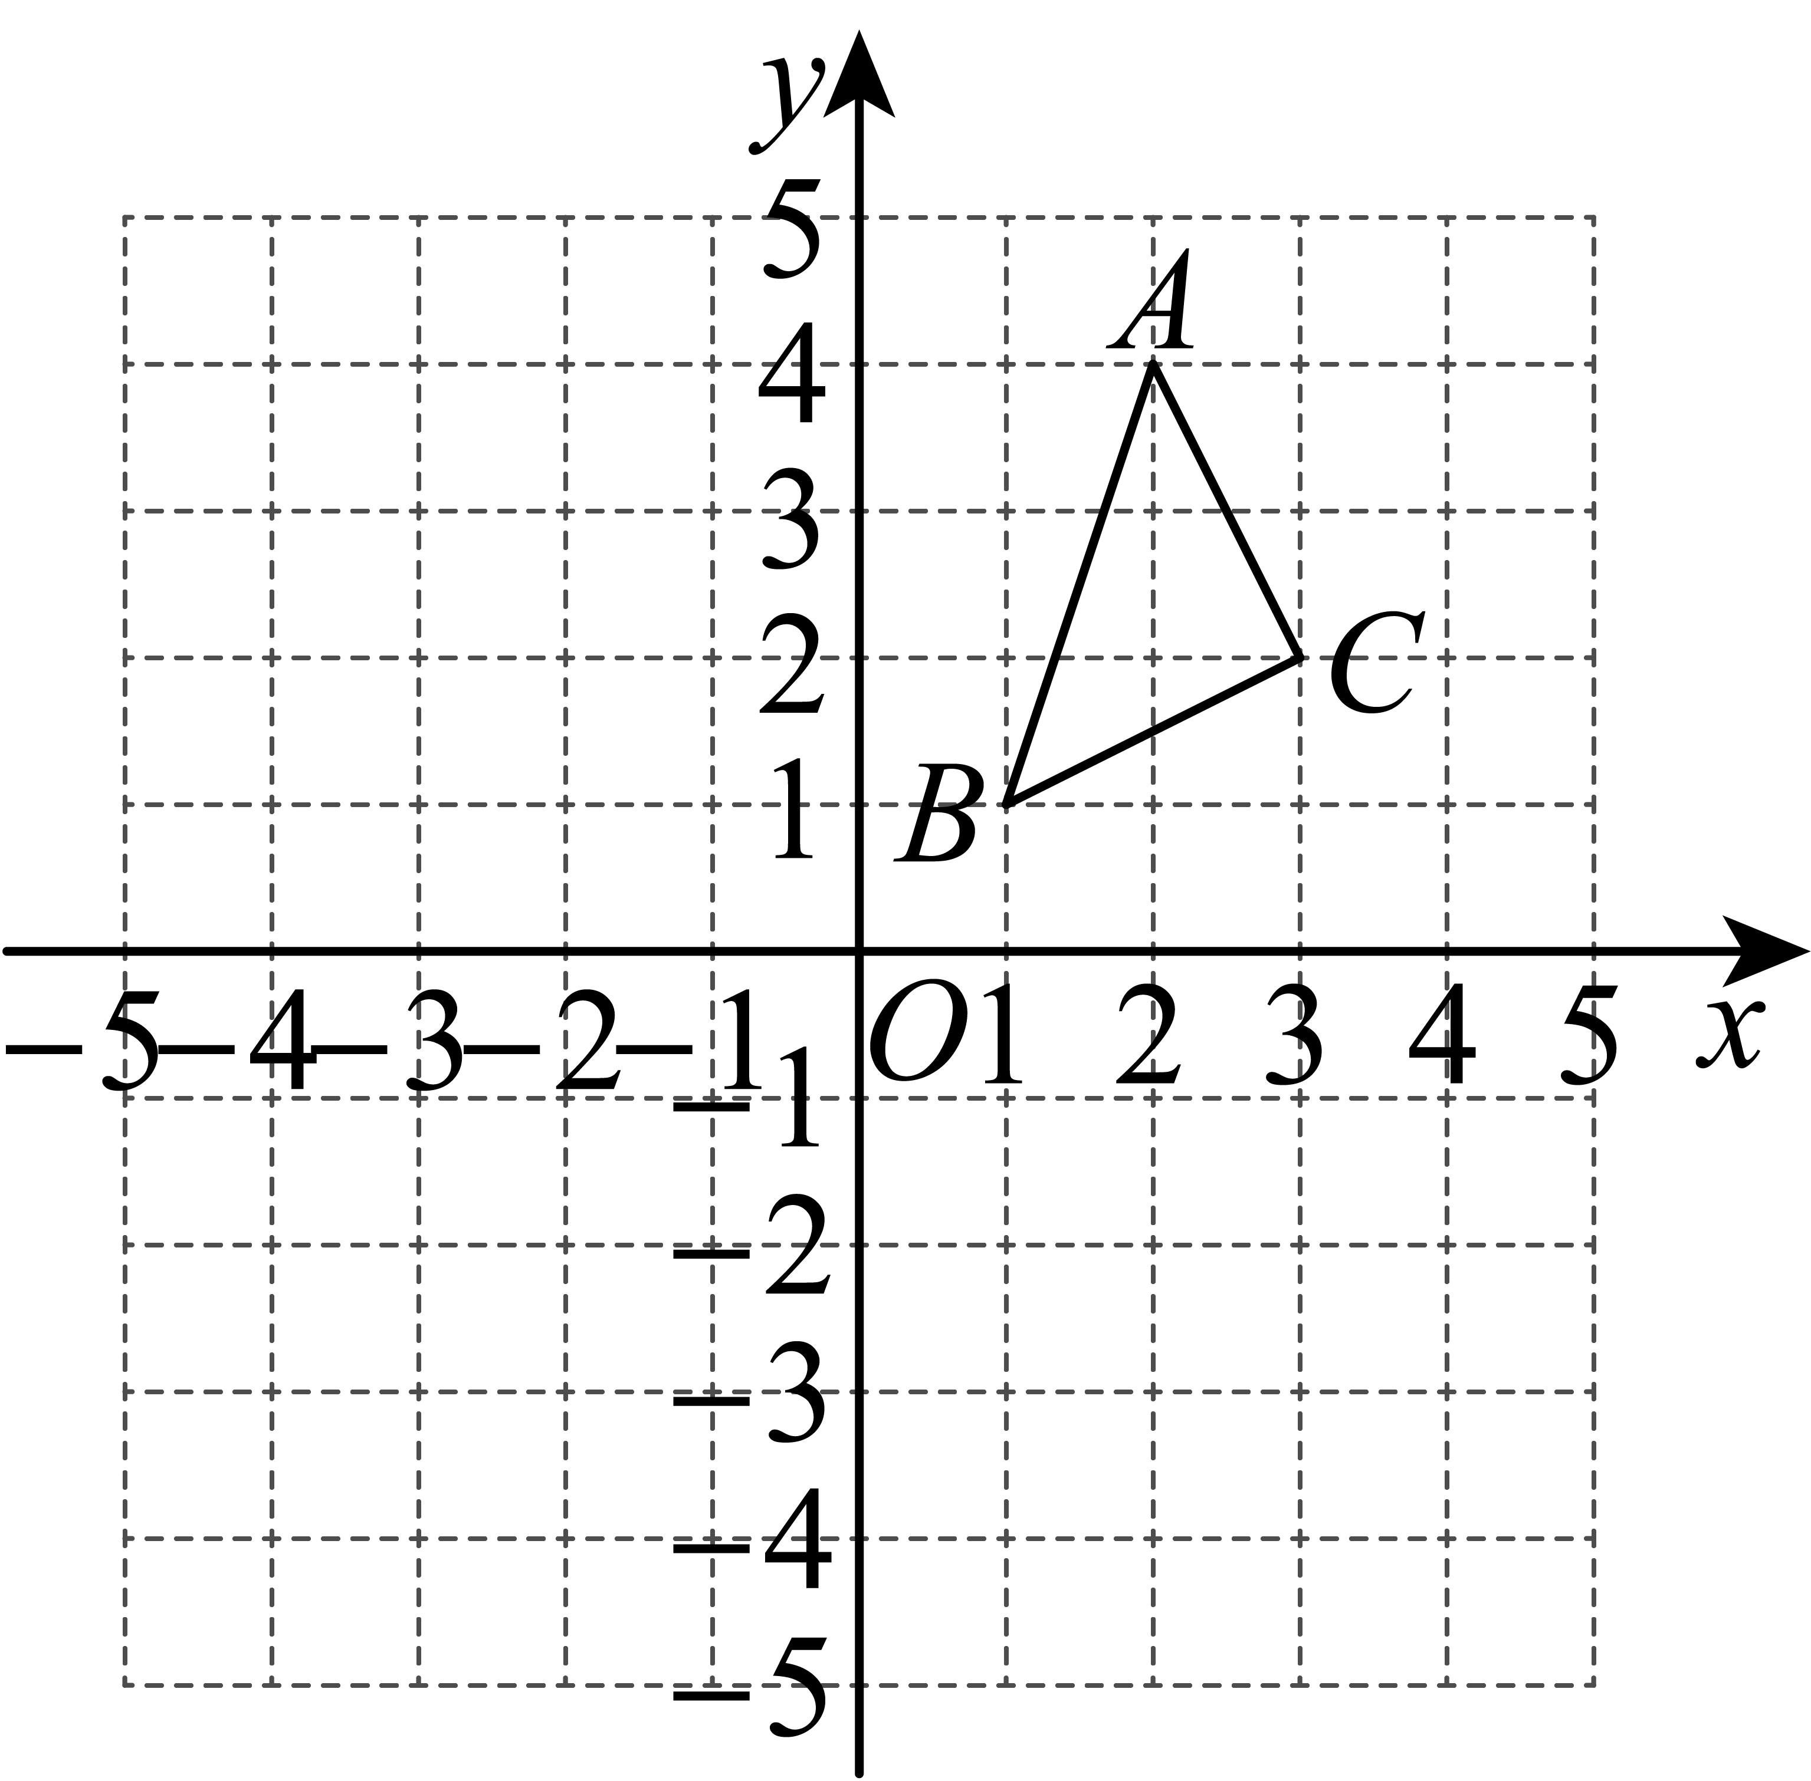
(1)画出关于y轴对称的，点与A、与B对应，并写出点的坐标 ；
(2)已知点P是x轴上任意一点，则的最小值是 ．
(3)的面积是 ．
17．如图，已知直线经过点与点，且与x轴交于点C，点M是x轴上的一点．
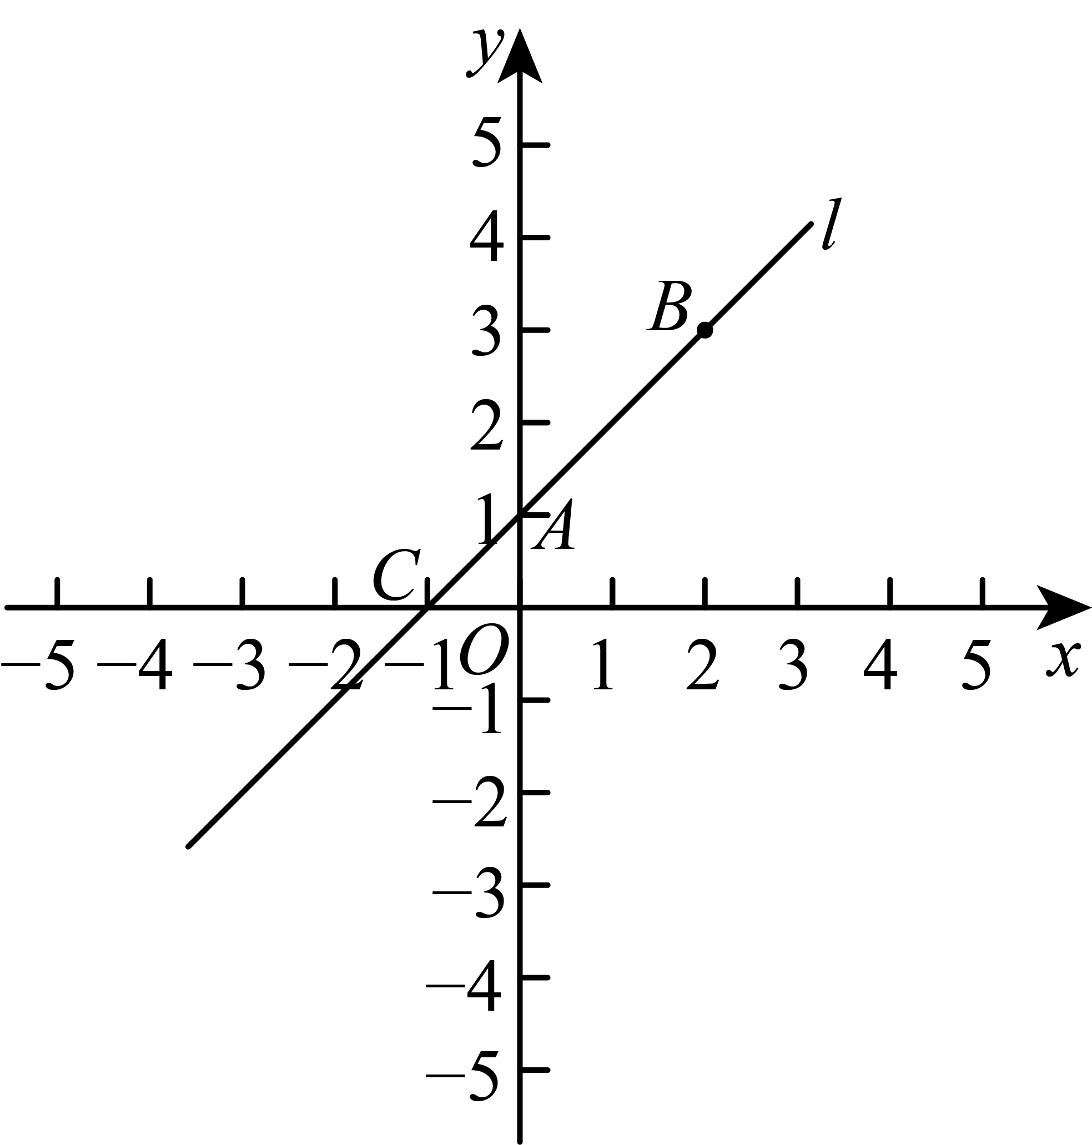
(1)求直线的表达式及点C的坐标；
(2)若的面积为3，求点M的坐标．
18．某校八年级开展了《为家人选择合适的手机资费套餐》项目学习．以下是小露同学帮奶奶选择手机资费套餐的活动报告，请你将其补充完整．
为家人选择合适的手机资费套餐
活动报告
一、收集信息
收集并整理奶奶近六个月的话费账单，发现她使用流量和短信极少，故忽略流量和短信情况进行研究．根据她的月平均通话时间筛选出两款比较适合她的手机资费套餐．
甲套餐：月租费8元，送30分钟通话时间，超出的部分按每分钟0.25元计；
乙套餐：月租费29元，通话费按每分钟0.1元计．
二、建立模型
1．发现每月的手机资费y（元）与通话时间x（分）之间存在函数关系，
y与x之间的关系式为：
，
．
2．为了直观比较，在同一坐标系内画出两个函数的图像（如图）．图中A点表示的实际意义是________________________．
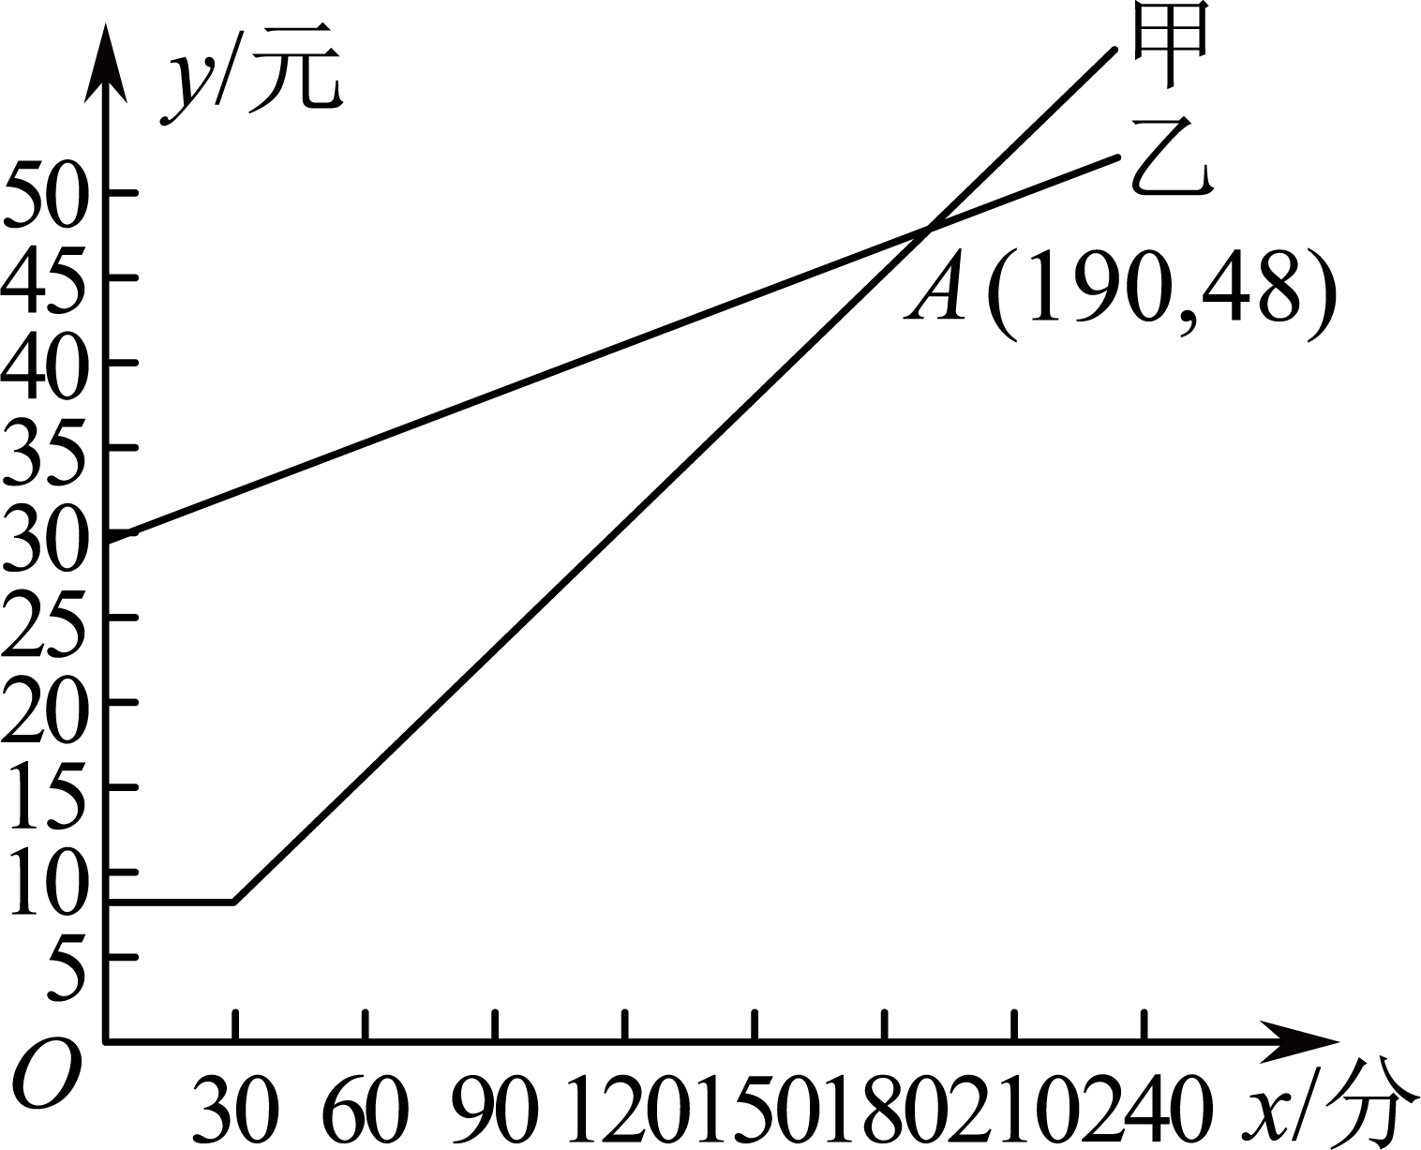三、解决问题
根据图像可知：如果从节省费用的角度考虑，当通话时间____________时，选择甲套餐更合适；当通话时间____________时，选择乙套餐更合适．

19．如图，在一条东西走向河流的一侧有一村庄C，河边原有两个取水点A、B，其中，由于某种原因，由C到A的路现在已经不通，该村庄为方便村民取水，决定在河边新建一个取水点H（A、B、H在同一直线上），并新建一条路CH，测得千米，千米，千米．
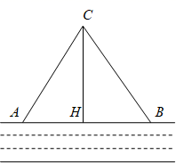
(1)CH是不是从村庄C到河边的最近路？请通过计算加以说明；
(2)求新路CH比原路CA短多少千米？
20．如图，直线与x轴交于点A，与y轴交于点B，点（2，3）在直线上，点C是线段上一点（不与点O，B重合）．
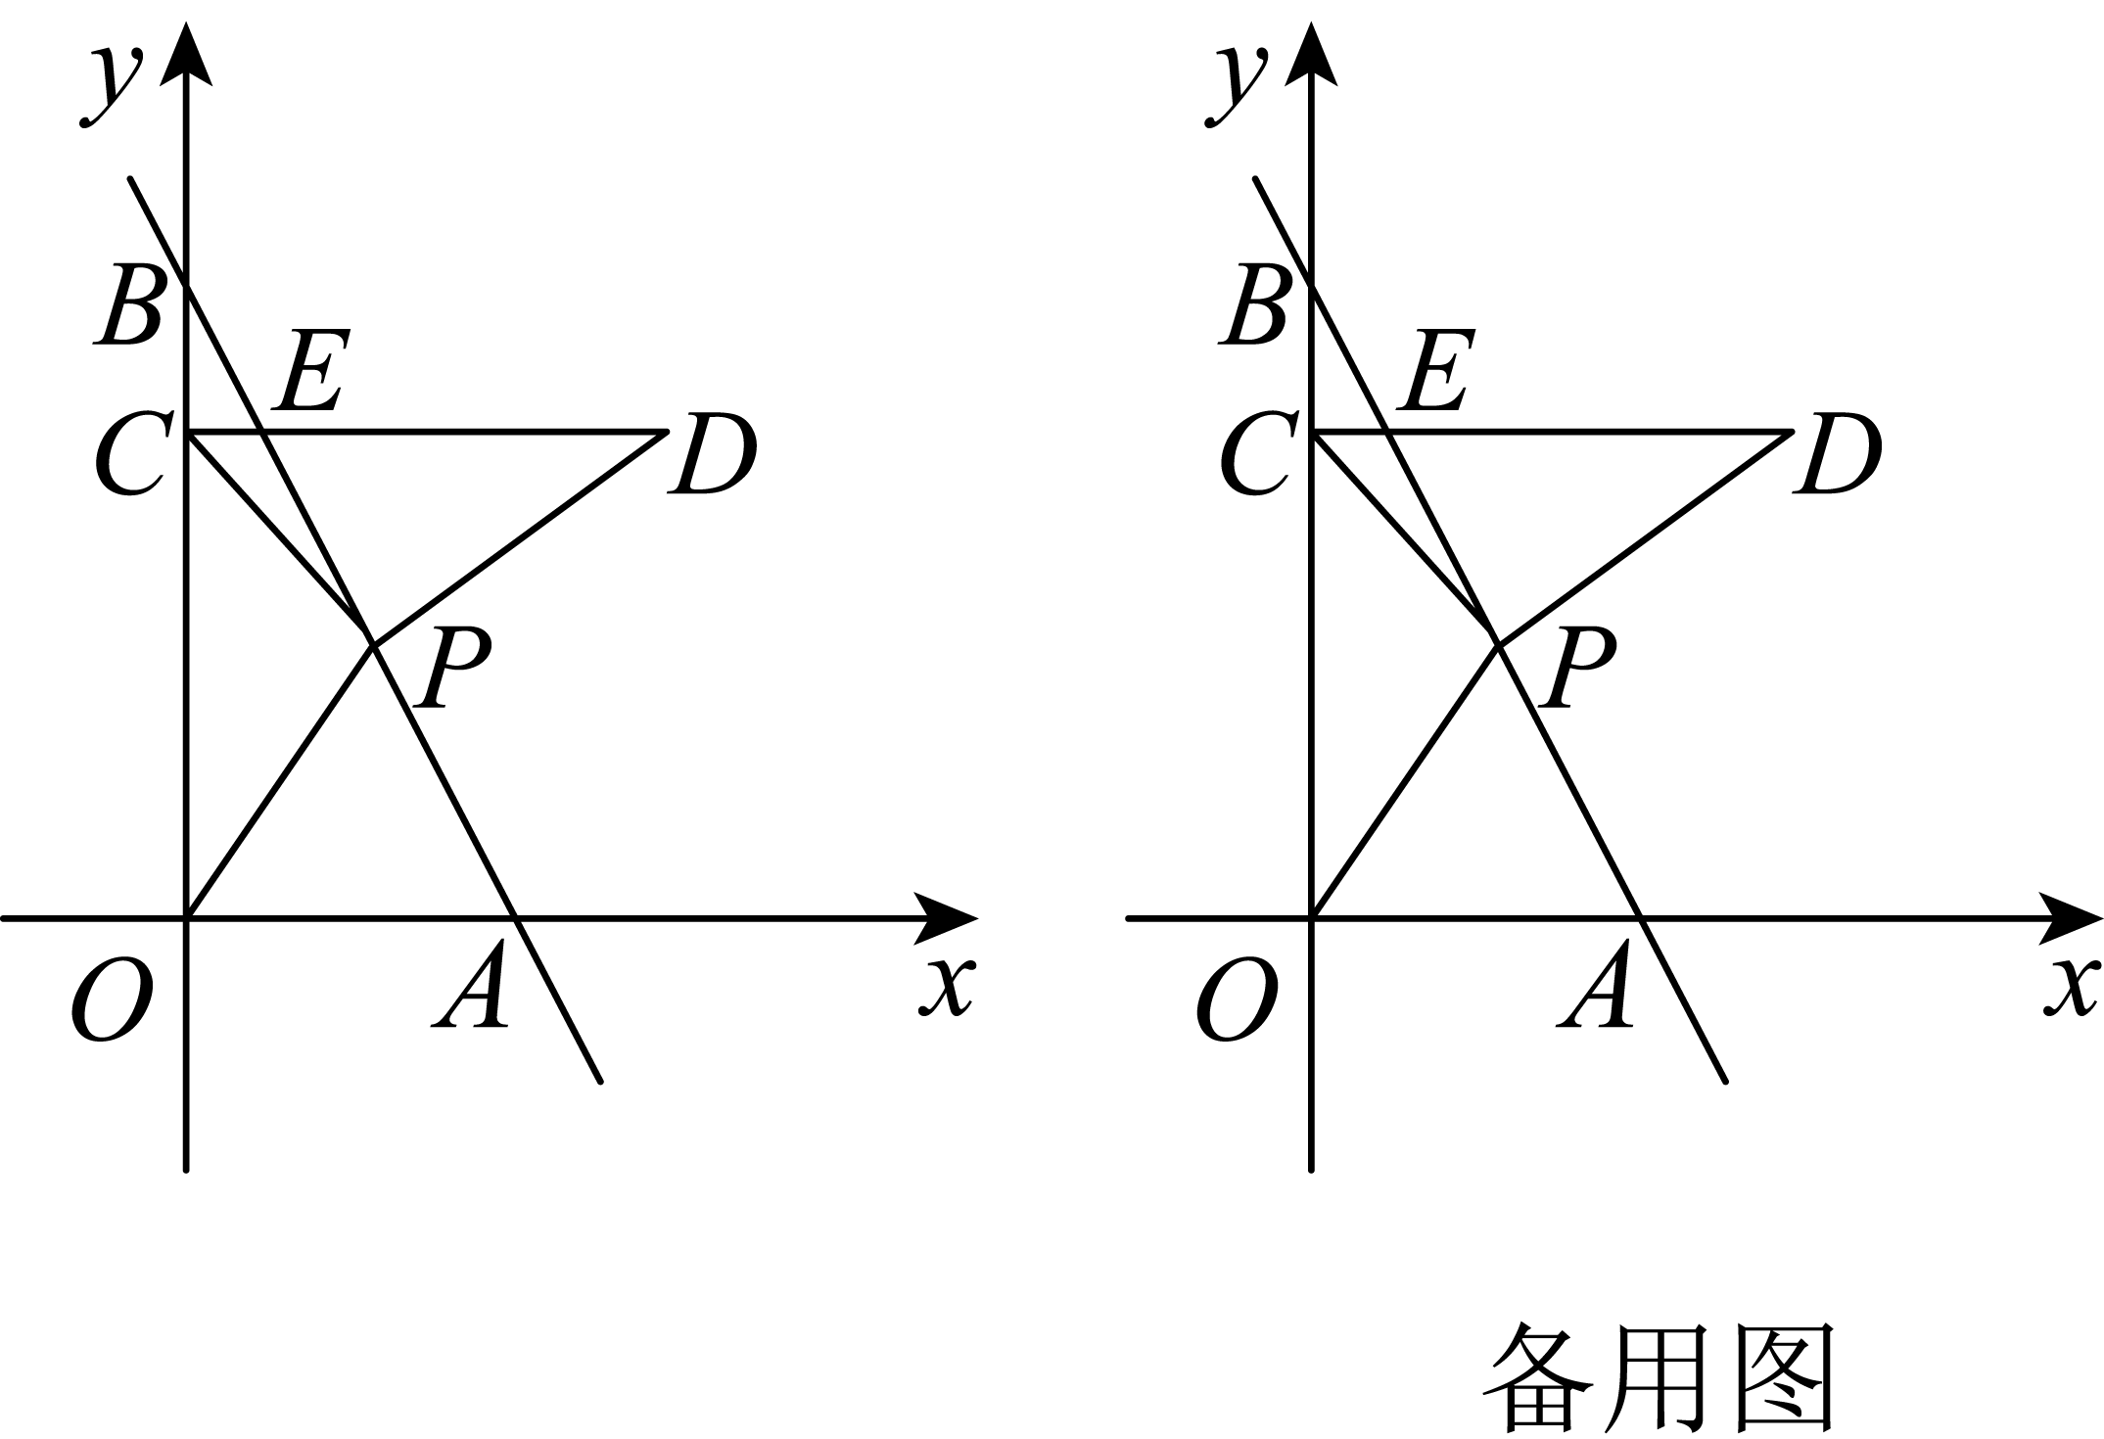
(1)求点A，B的坐标．
(2)连接，将沿直线翻折得到，点D为点O的对应点，点D在第一象限，且．
①求点D的坐标．
②若直线与交于点E，在y轴上是否存在点Q，使是以为腰的等腰三角形？若存在，请直接写出点Q的坐标；若不存在，请说明理由．

《广东省深圳市福田区红岭教育集团2024-2025学年上学期八年级数学期中试卷》参考答案
题号 | 1 | 2 | 3 | 4 | 5 | 6 | 7 | 8
答案 | A | C | D | D | B | A | B | D

1．A
【分析】本题考查了各象限内点的坐标的符号特征，记住各象限内点的坐标的符号是解决的关键，四个象限的符号特点分别是：第一象限；第二象限；第三象限；第四象限．根据点的坐标特征求解即可．
【详解】解：在平面直角坐标系中，点位于第一象限，
故选：A
2．C
【分析】本题主要考查了无理数的定义，熟练掌握无限不循环小数是无理数，是解题的关键．
【详解】解：在，，，，，中，无理数有、和，共3个，故C正确．
故选：C．
3．D
【分析】本题考查勾股定理逆定理．根据题意利用两边平方和是否等于第三边的平方判断本题答案．
【详解】解：∵，故A能作为直角三角形三条边，
∵，故B能作为直角三角形三条边，
∵，故C能作为直角三角形三条边，
∵，故D不能作为直角三角形三条边，
故选：D．
4．D
【分析】本题考查二次根式的加减乘除运算，根据运算法则逐一计算判断即可．
【详解】解：A、与不是同类二次根式，不能合并，原式计算错误，不符合题意；
B、，原式计算错误，不符合题意；
C、，原式计算错误，不符合题意；
D、，原式计算正确，符合题意；
故选：D．
5．B
【分析】本题考查一次函数的性质，根据一次函数，函数值随自变量的增大而增大，可以得到，再根据图像可以得到，即可得出，然后根据正比例函数的性质，即可得到函数的图象经过哪几个象限．
【详解】解：一次函数，函数值随自变量的增大而增大，
，
交y轴负半轴，
，
∴
函数的图象经过二、四象限，
故选：B．
6．A
【分析】本题考查了勾股定理的应用，熟练掌握勾股定理是解题关键．由题意可知，，，，设，根据勾股定理列方程求解即可．
【详解】解：由题意可知，，，，
，
设，则，
由勾股定理得：，
，
解得：，
即绳索的长是，
故：A．
7．B
【分析】本题考查了一次函数的图象和性质，掌握一次函数的增减性是解题的关键；
根据一次函数中可知，随的增大而减小，据此求解．
【详解】直线过点和点，
，
随的增大而减小，
，
，
故选：B．
8．D
【分析】本题考查了一次函数的应用，根据函数图象，求出甲、乙的速度，再求出它们到达终点的时间即可求解，看懂函数的图象是解题的关键．
【详解】解：由图可得，甲的速度为米分，故选项A错误，不符合题意；
设乙的速度为米分，
由图可得，，
解得，
∴乙的速度为米分，故选项B说法错误，不符合题意；
∴甲到达终点的时间为分钟，
乙达到终点的时间为分钟，
∵甲先出发分钟，∴当t时，乙到达终点．故选项C错误；
∴乙先到终点原地休息了分钟，故选项D符合题意．
故选D．
9．4
【详解】解：∵
∴16的平方根为4和-4，
∴16的算术平方根为4，
故答案为：4
10．
【分析】本题主要考查了平面直角坐标系内关于y轴对称的点，根据关于y轴的点的横坐标互为相反数，纵坐标相同解答．
【详解】点关于y轴对称的点的坐标是．
故答案为：．
11．
【分析】由勾股定理求得的长，然后根据可求得点A表示的数．
【详解】解：由勾股定理得：，
∵，
∴点表示的数是．
故答案为：．
【点睛】本题主要考查了勾股定理的应用、数轴的认识，利用勾股定理求得OB的长是解题的关键．
12．-3
【分析】根据一次函数的定义得到且，解方程和不等式即可求解．
【详解】解：∵是一次函数，
∴且，
∴且，
∴．
故答案为：－3．
【点睛】本题主要考查了一次函数的定义．一般地，形如（，k、b是常数）的函数，叫做一次函数．
13．/
【分析】本题考查勾股定理及其逆定理，以及等积法求线段的长．通过勾股定理逆定理得到是直角三角形，是解题的关键．
先求出的长，，利用勾股定理逆定理得到，根据题意，求出，的长，勾股定理求出的长，利用等积法进行求解即可．
【详解】解：设，则，，
∵周长为，
∴，
解得：，
∴，，，
过7秒时，，，
∴，Q运动到C点停止运动，即，
连接，过B作，交于点D，
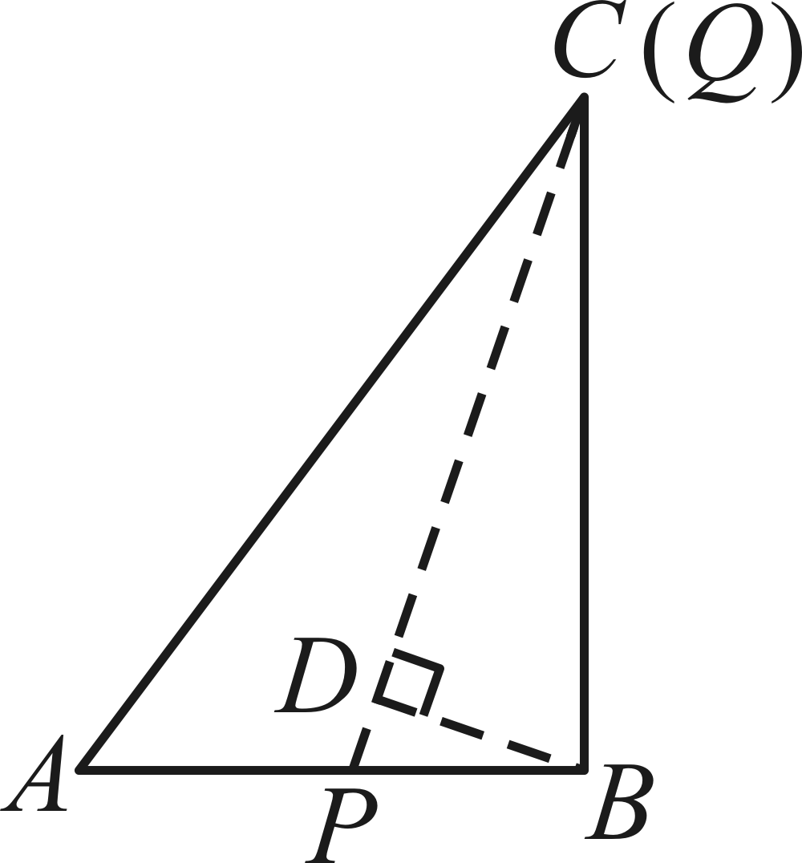
∵，即，
∴是直角三角形，，
∴，
∵，，
∴=．
14．(1)
(2)
(3)
(4)
【分析】本题主要考查了二次根式的混合计算：
（1）先计算二次根式乘法，再计算二次根式除法即可；
（2）先化简二次根式，再计算二次根式减法即可；
（3）先计算二次根式除法，再计算加减法即可；
（4）先根据平方差公式和完全平方公式去括号，然后计算加减法即可．
【详解】（1）解：
；
（2）解：
；
（3）解：
；
（4）解：
．
15．(1)，，
(2)
【分析】本题考查了二次根式的非负性、算术平方根的定义，立方根的定义，无理数的估算，熟练掌握它们的性质是解题的关键；
（1）根据二次根式的非负性、立方根的定义，无理数的估算，分别求得a，b，c的值；
（2）代入a、b、c的值，根据求一个数的平方根进行计算即可求解．
【详解】（1）∵，
∴，，
则，
∵的立方根是2，
∴，
∴，
∵，
∴，
∴；
（2）∵，，
∴，
∴的平方根是.
16．(1)图见解析，
(2)
(3)
【分析】本题主要考查轴对称图形的作法及两点之间线段最短问题，掌握轴对称图形的作法是解题关键．
（1）先作出点A、B、C关于y轴的对称点，然后顺次连接即可，根据作图即可得出坐标；
（2）作点B关于 x轴的对称点为，连接与x轴的交点即为点P，即可得出点的坐标，然后根据点的坐标和勾股定理即可．
（3）根据三角形的面积公式，结合坐标系即可得出面积．
【详解】（1）如图所示，即为所求，
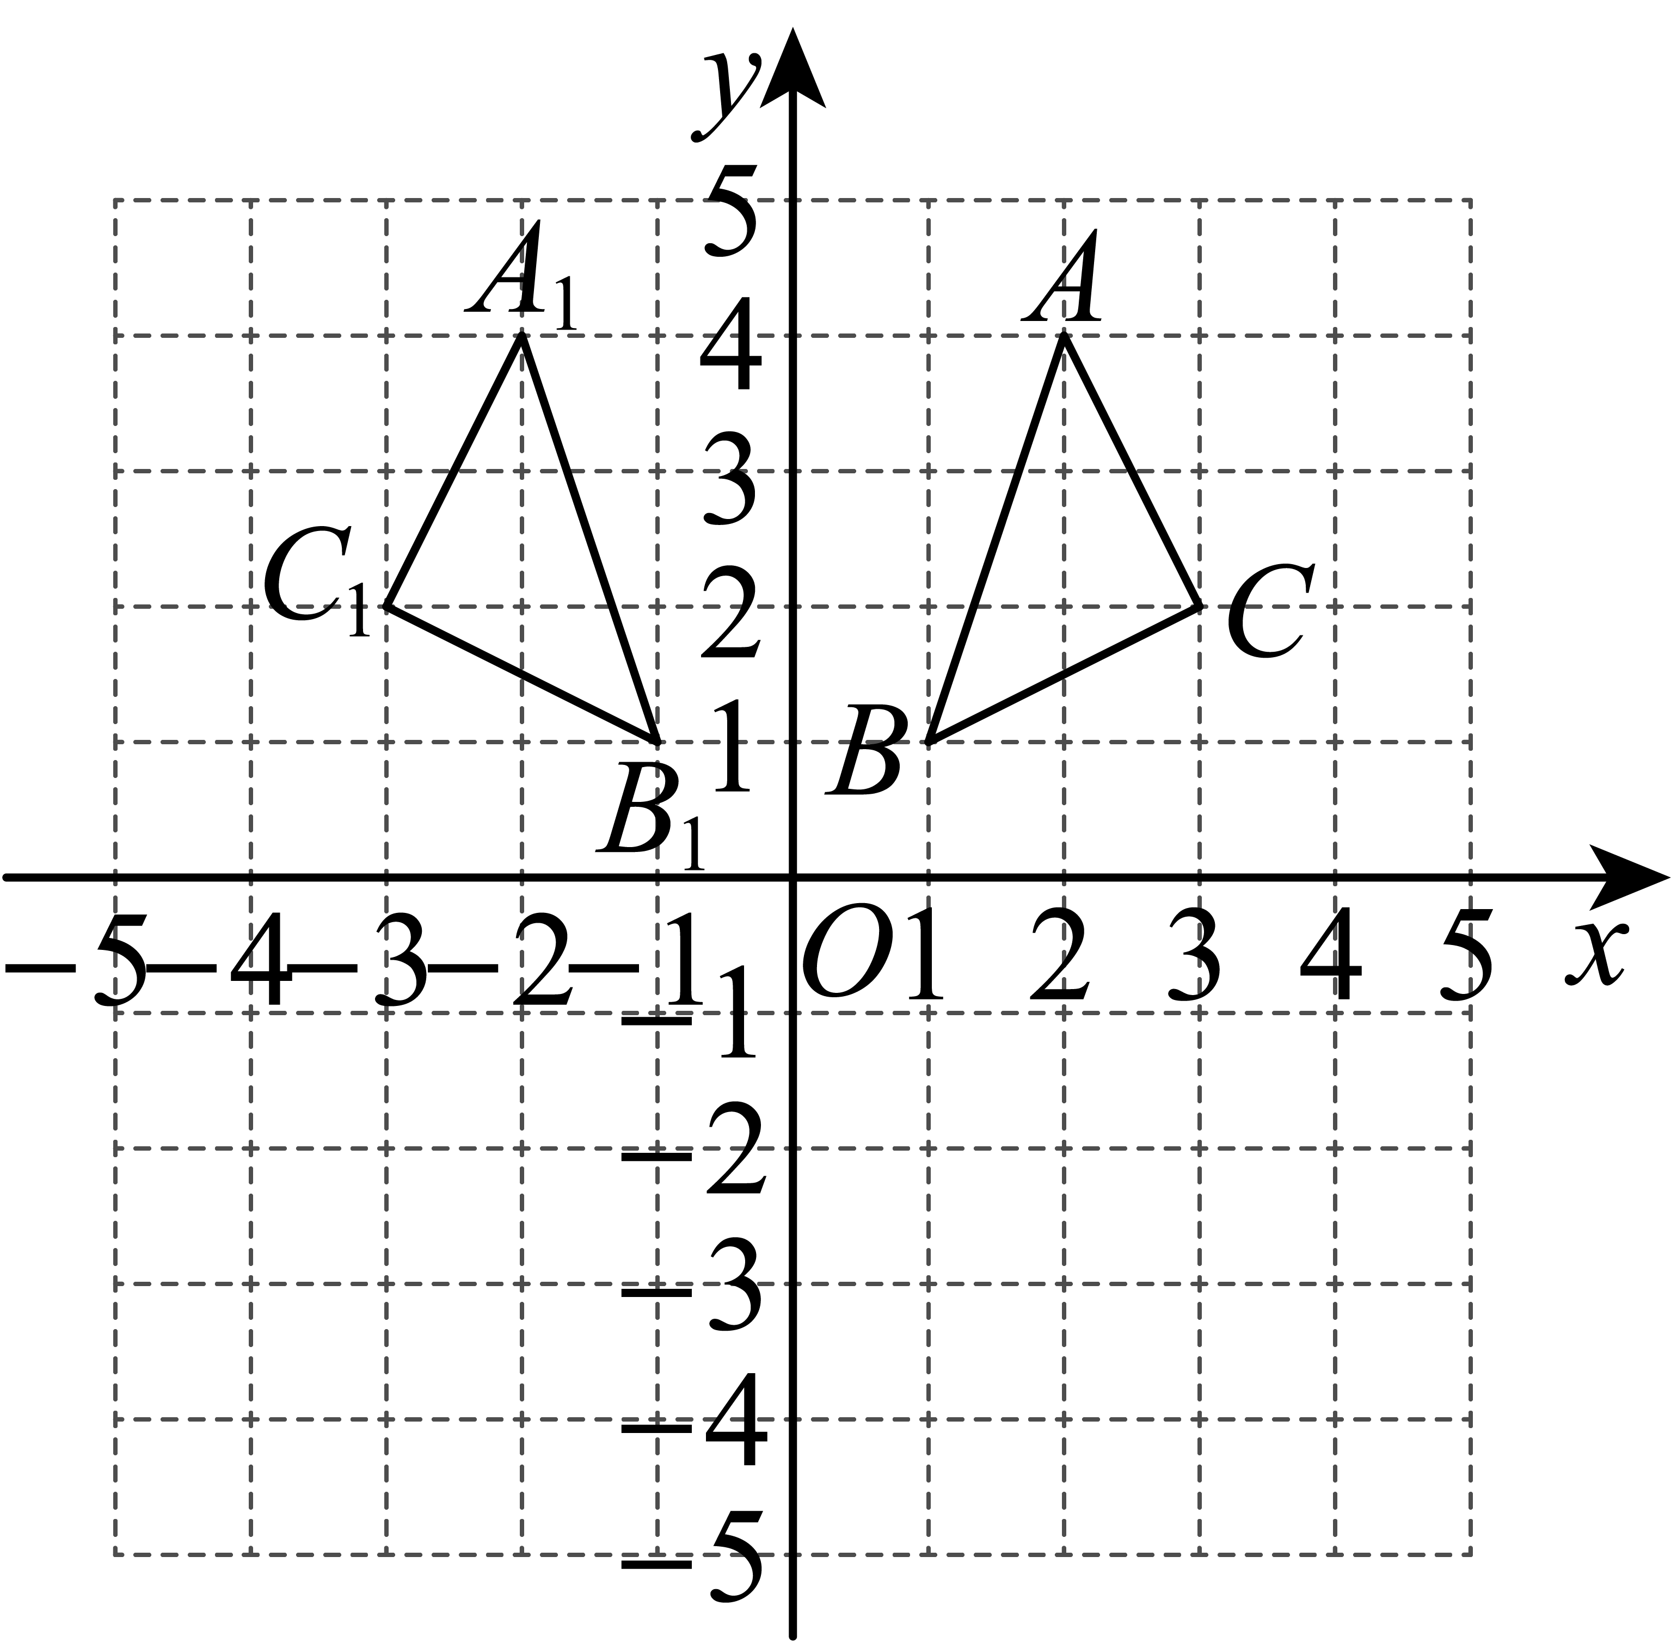
点的坐标为，
故答案为：．
（2）作点B关于 x轴的对称点为，连接与x轴的交点即为点P，此时，此时PB＋PC最小，
如图所示：
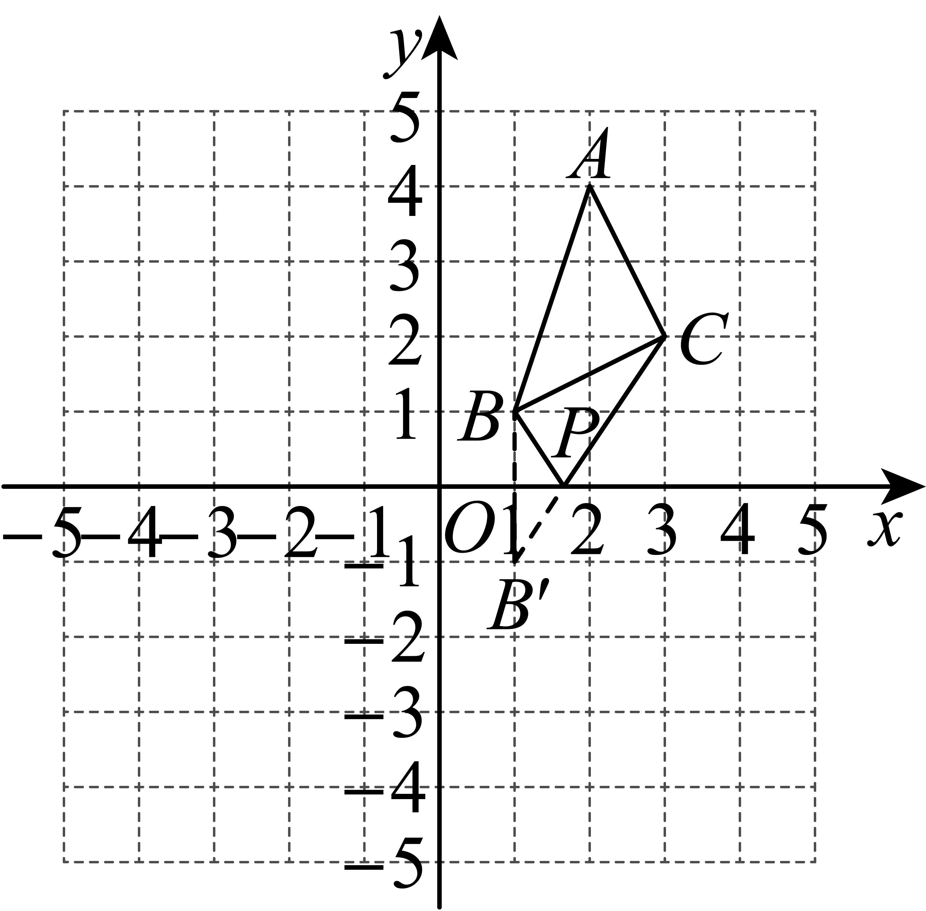,
最小值是，
故答案为：．
（3）；
故答案为：．
17．(1)，
(2)或
【分析】本题考查了求一次函数的解析式，熟练掌握待定系数法求解析式是解题的关键．
（1）利用待定系数法解答即可得出答案；
（2）根据三角形的面积为3，可得，即可得出答案．
【详解】（1）解：设直线的表达式为，
将，分别代入上式，得：，
解得：，
∴设直线的表达式为：，
当时，，
∴点C的坐标为；
（2），
∴，
∴点M的坐标为或．
18．二、1．，；2．当通话时间为190分钟时，两种套餐每月的缴费都是48元．三、小于190分钟，大于190分钟．
【分析】根据甲，乙套餐的描述，列出函数关系式，分析图象可得答案．
【详解】解：二、当时，；
；
故答案为：，；
由函数图象可知，图中A点表示的实际意义是：当通话时间为190分钟时，两种套餐每月的缴费都是48元．
故答案为：当通话时间为190分钟时，两种套餐每月的缴费都是48元．
借助图象可以知道小于190分钟，选择甲套餐更合适；当通话时间大于190分钟时，选择乙套餐更合适．
故答案为：小于190分钟，大于190分钟．
【点睛】本题考查一次函数的应用，建立一次函数模型，理解函数图像的交点坐标实际意义是解题的关键．
19．(1)是村庄C到河边的最近路，见解析
(2)0.25千米
【分析】（1）先利用勾股定理的逆定理得到是以∠BHC为直角的直角三角形，再根据点到直线的距离垂线段最短求解即可；
（2）设，则，然后在△ACH中利用勾股定理求解即可．
【详解】（1）解：∵在中，，，
∴，
是以∠BHC为直角的直角三角形，
∴CH⊥AB，
∵点到直线垂线段的长度最短，
∴CH是村庄C到河边的最近路；
（2）解：设，
千米，
，
在中，由勾股定理得：，
，
解得，
千米，
∴CH比CA短千米．
【点睛】本题主要考查了勾股定理和勾股定理的逆定理，点到直线的距离垂线段最短，熟知勾股定理的逆定理是解题的关键．
20．(1)，
(2)①；②存在，或或
【分析】本题是一次函数综合题，考查了一次函数的性质，待定系数法求解析式，轴对称的性质，等腰三角形的判定等知识，求出直线解析式和分类讨论是解题的关键．
（1）将点代入先求出b的值，即可得点A，点B坐标；
（2）①过点P作于F，由折叠的性质可得 ，，可得则，即可求解；②求出点E的坐标，利用勾股定理得，再分三种情况求解即可．
【详解】（1）解∵点在直线上，
∴，
解得：，
∴直线的解析式为，
∵直线与x轴交于点A，与y轴交于点B，
∴点，；
（2）①过点P作于F，
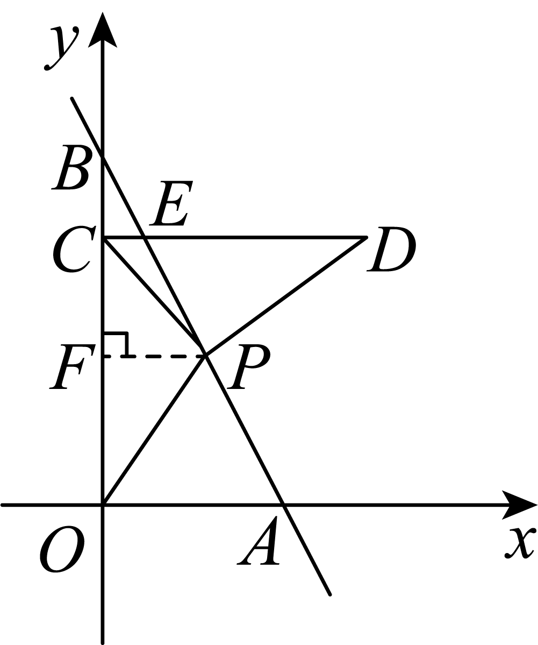
∵将沿直线翻折得到，，
∴，，
∴，
∵点，
∴，，
∴，
∴点，
②如图：
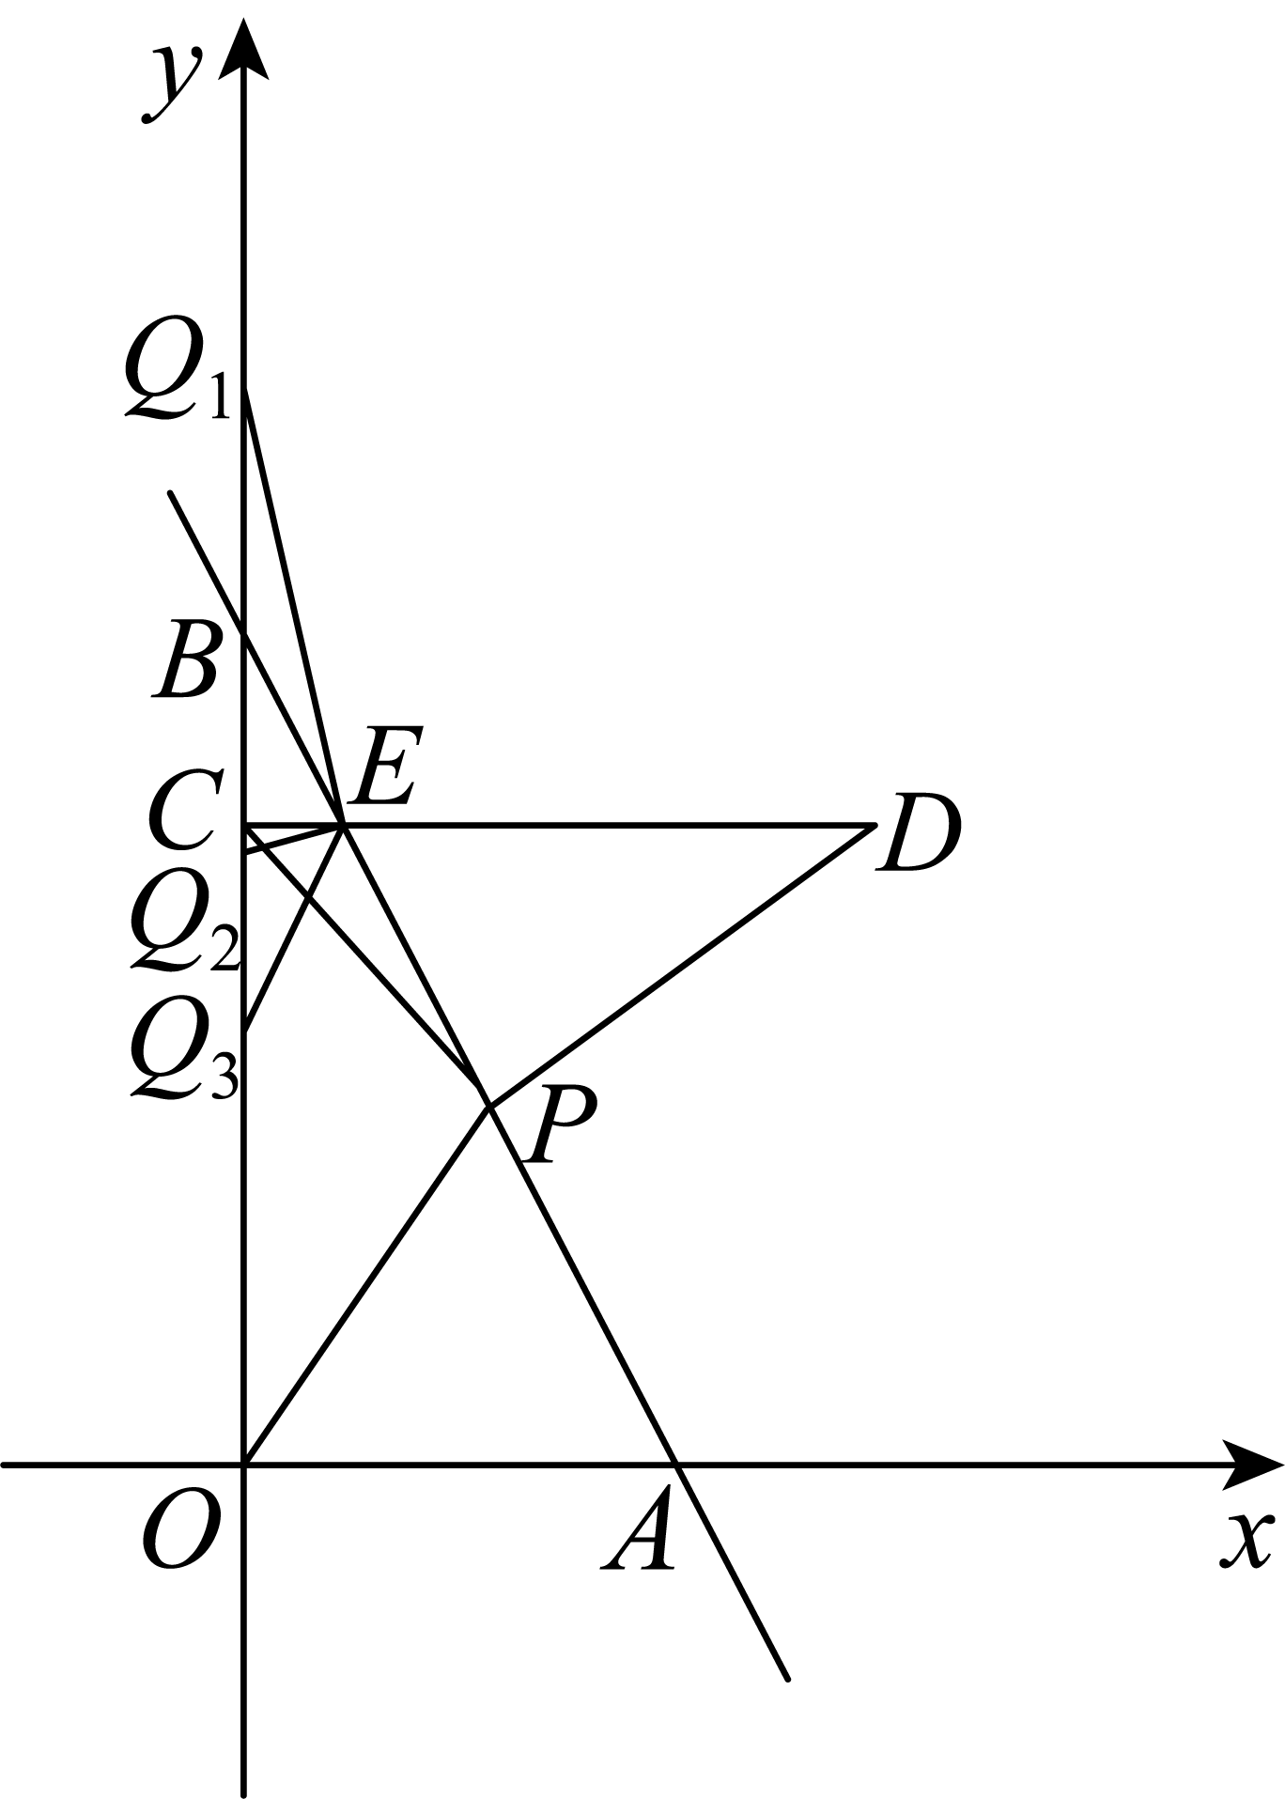
∵，，
∴，
∴，解得，
∴点E的坐标，
∴，
当是以为腰的等腰三角形时，，
∴，
∴点Q的坐标为；
当是以为腰的等腰三角形时，，
∴，
∴点Q的坐标为；
当是以为腰的等腰三角形时，，
∵，
∴，
∴，
∴，
∴点Q的坐标为；
综上，存在点Q，使是以BE为腰的等腰三角形，点Q的坐标为或或．

